
SUPERINTENDENCIA DELSISTEMA FINANCIERO

SSF 2023
ORDEN DE COMPRA No. 72

Versión pública según Art. 30 LAIP.
Por supresión de información confidencial. Art. 24 Lit. c. LAIP.

FECHA: 02/03/2023
PROVEEDOR: UNIVERSIDAD TECNOLÓGICA DE EL SALVADOR
NIT: xxxxxxxxxxxxxxxxxx
(1759)

UNIDAD SOLICITANTE: DEPARTAMENTO DE GESTIÓN HUMANA Y ORGANIZACIOIREQUERIMIENTO No. 103-2023 ADMINISTRADOR O.C.: ANA SILVIA LIMA ESCOBAR ANALISTA: MAIRA DURÁN FAVOR SUMINISTRAR LO SIGUIENTE: BIEN SERVICIO X
CANTIDAD | CODIGO | DESCRIPCION COSTO | UNITARIO | COSTO TOTAL
7 | 410201 | LOCALES | 720.0000 | 5,040.00
 |  | INSCRIPCIÓN DE SIETE EMPLEADOS DE LA INSTITUCIÓN EN CAPACITACIÓN PRESENCIAL DENOMINADA: "POSTGRADO
 |  | EN TÉCNICAS DE LITIGACIÓN ORAL: PENAL; ADMINISTRATIVO; FAMILIA; CIVIL Y MERCANTIL"
 |  | A PARTIR DEL 04 DE MARZO AL 02 DE SEPTIEMBRE DE 2023, EN HORARIO DE 08:30AM A 12:30PM,
1 | 410201 | LOCALES | 0.0000 | 0.00
 |  | LUGAR DE ENTREGA: UNIVERSIDAD TECNOLÓGICA DE EL
 |  | SALVADOR

SON: CINCO MIL CUARENTA US DÓLARES 00/100

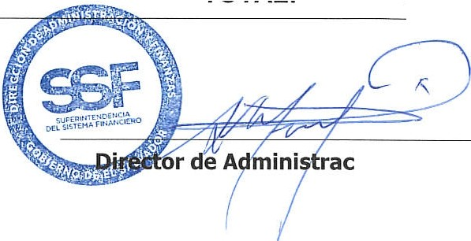TOTAL: 5,040.00
ORIGINAL
ión y Finanzas

